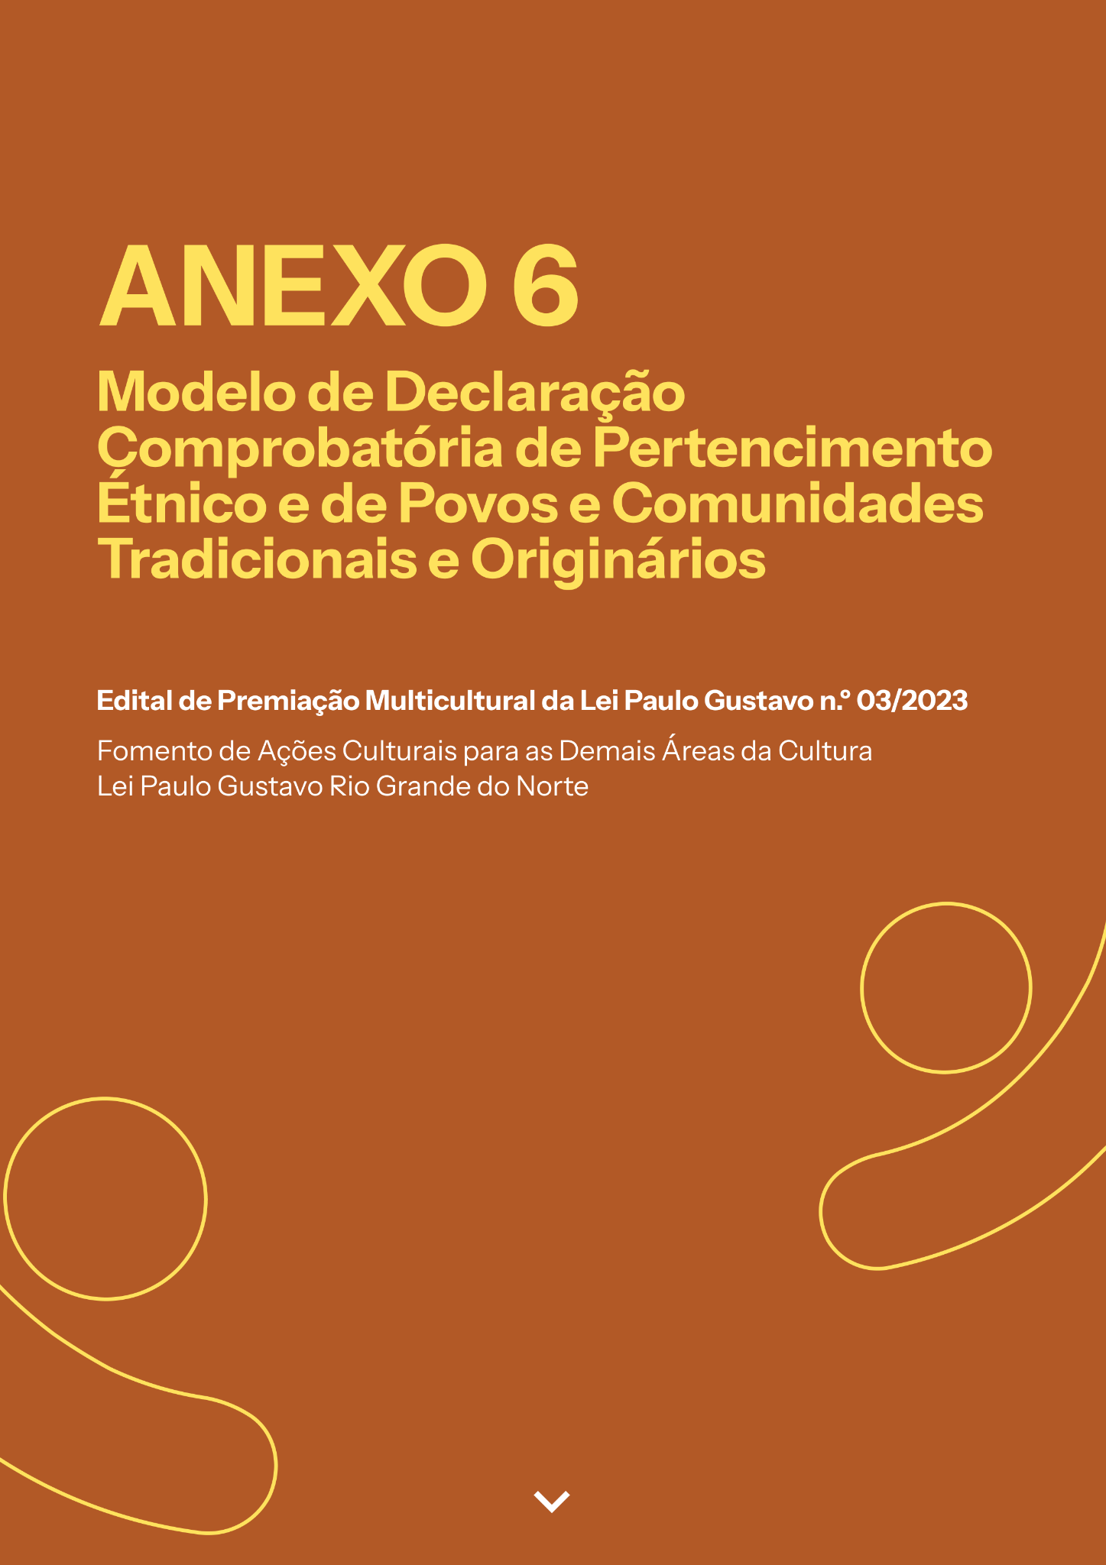

AUDIODESCRIÇÃO: a capa tem fundo laranja escuro. No topo, em letras amarelo, o título: "Anexo 6. Modelo de Declaração Comprobatória de Pertencimento Étnico e de Povos e Comunidades Tradicionais e Originários". Mais abaixo, em letras menores e na cor branca, lê-se: "Edital de Premiação Multicultural da Lei Paulo Gustavo n.º 03/2023, Fomento de Ações Culturais para as Demais Áreas da Cultura, Lei Paulo Gustavo Rio Grande do Norte". Nos cantos inferiores esquerdo e direito, a silhueta de uma pessoa com braços abertos, em amarelo (Fim da audiodescrição).

DEFINIÇÃO

Povos e comunidades tradicionais e originários: grupos culturalmente diferenciados e que se reconhecem como tais, que possuem formas próprias de organização cultural, social, religiosa, ancestral e econômica (Decreto n.º 6.040/2007), compostos nesta seleção pública pelos segmentos: indígenas, ciganos, quilombolas, povos de terreiro de matriz afro-ameríndia, comunidades de pesca artesanal e nômades.

OBSERVAÇÕES

Os documentos comprobatórios de pertencimento baseiam-se nos modelos adotados por indicação das representações dos povos e comunidades tradicionais do Rio Grande do Norte.

Os diálogos entre a Secretária Extraordinária de Cultura e a Fundação José Augusto com o Ministério dos Povos Indígenas (MPI), Articulação dos Povos Indígenas do Brasil (APIB), Articulação dos Povos e Organizações Indígenas do Nordeste, Minas Gerais e Espírito Santo (Apoinme), Articulação dos Povos Indígenas do RN (Apirn) e com o Conselho Estadual de Promoção da Igualdade Racial (Conseppir) estabeleceram como processo de aferição dos grupos afirmativos a autodeclaração (na etapa de inscrição) e a declaração comprobatória de pertencimento étnico e de povos e comunidade tradicional (na etapa de habilitação).

Os documentos são determinantes para a validação e habilitação das propostas enviadas para concorrência das cotas e pontuações extras das pessoas indígenas (aldeados, não aldeados ou em contexto urbano), ciganos, quilombolas e povos de terreiro de matriz afro-ameríndia.

Para os agentes culturais pertencentes aos povos de comunidade de pesca artesanal será exigido como documento comprobatório a declaração da colônia de pescadores no qual a pessoa está inserida.

Para mais informações sobre as políticas afirmativas (cotas e pontuações extras), consultar as regras do Edital.

ANEXO 07 – DECLARAÇÃO COMPROBATÓRIA DE PERTENCIMENTO ÉTNICO E DE POVOS E COMUNIDADES TRADICIONAIS E ORIGINÁRIOS
O documento deverá ser enviado em único arquivo PDF de até 10MB

Nós lideranças da [NOME DA COMUNIDADE, POVO, ALDEIA, RANCHO, TERREIRO OU COLÔNIA], localizada no [ENDEREÇO COMPLETO COM CEP], [MUNICÍPIO] e [ESTADO] DECLARAMOS que [NOME COMPLETO DO AGENTE CULTURAL], sob o RG de n.º [INSERIR N.º DO RG E ÓRGÃO EXPEDIDOR], CPF de n.º [INSERIR N.º DO CPF], residente e domiciliado no endereço [ENDEREÇO COMPLETO COM CEP], [MUNICÍPIO], [ESTADO], é uma pessoa [INSERIR GRUPO, SE É INDÍGENA, CIGANO, QUILOMBOLA OU DE TERREIRO] pertencente nesta comunidade e mantendo laços familiares, econômicos, sociais e/ou culturais com a referida comunidade.

Estamos cientes de que, se as informações prestadas forem falsas, estamos sujeitos às sanções civis e penais eventualmente cabíveis, assim como o proponente pode sofrer eliminação caso o seu projeto cultural seja selecionado ou devolver o apoio financeiro ou premiação caso tenha recebido.

Esta declaração é reconhecida e assinada por duas lideranças do povo e comunidade [NOME DA COMUNIDADE, POVO, ALDEIA, RANCHO OU TERREIRO], por ser verdade, assinamos.

[LOCAL], [INDICAR DIA/MÊS/ANO].

Assinatura da Liderança 1
Nome: [NOME COMPLETO]
RG: [N.º DO RG] e CPF: [N.º DO CPF]

Assinatura da Liderança 2
Nome: [NOME COMPLETO]
RG: [N.º DO RG] e CPF: [N.º DO CPF]

